лабораторная работа 11

Ветвления и циклы ОС UNIX

Фаик Карим

Содержание

Цель работы 1

Ход работы 1

Вывод 3

# Цель работы

Изучить основы программирования в оболочке ОС UNIX. Научится писать более сложные командные файлы с использованием логических управляющих конструкций и циклов.

# Ход работы

1. Используя команды getopts grep, написать командный файл, который анализирует командную строку с ключами: – -iinputfile — прочитать данные из указанного файла; – -ooutputfile — вывести данные в указанный файл; – -pшаблон — указать шаблон для поиска; – -C — различать большие и малые буквы; – -n — выдавать номера строк. а затем ищет в указанном файле нужные строки, определяемые ключом -p

изображение 1

изображение 1

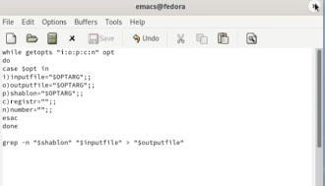

изображение 1.1

1. Написать на языке Си программу, которая вводит число и определяет, является ли оно больше нуля, меньше нуля или равно нулю. Затем программа завершается с помощью функции exit(n), передавая информацию в о коде завершения в оболочку. Командный файл должен вызывать эту программу и, проанализировав с помощью команды $?, выдать сообщение о том, какое число было введено.

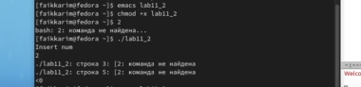

изображение 2

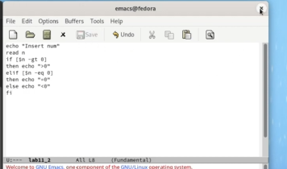

изображение 2.1

3.Написать командный файл, создающий указанное число файлов, пронумерованных последовательно от 1 до 𝑁 (например 1.tmp, 2.tmp, 3.tmp,4.tmp и т.д.). Число файлов, которые необходимо создать, передаётся в аргументы командной строки. Этот же командный файл должен уметь удалять все созданные им файлы.

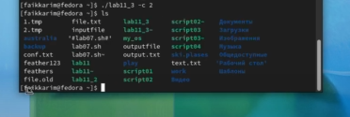

изображение 3

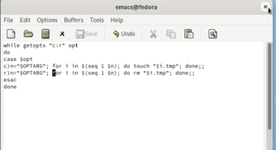

изображение 3.1

1. Написать командный файл, который с помощью команды tar запаковывает в архив все файлы в указанной директории. Модифицировать его так, чтобы запаковывались только те файлы, которые были изменены менее недели тому назад (использовать команду find).

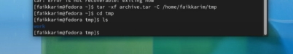

изображение 4

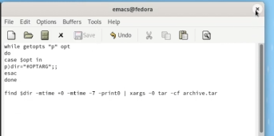

изображение 4.1

# Вывод

Было изучина основы программирования в оболочке ОС UNIX/Linux. Научиться писать небольшие командные файлы.